Windows server
Windows server es un sistema operativo servidor, esto quiere decir que su función es proporcionar servicios a otros sistemas operativos clientes
Modelo Cliente servidor

Instalacion Windows server:
Para Servicios en red:
Se ha acordado utilizar la OVA de Windows Server 2012, por lo que no es necesario realizar la instalación, únicamente importar la ova sin los servicios instalados

Para Importar Windows Server 2012 mediante una OVA en VirtualBox, seleccionamos Archivo -> Importar servicio virtualizado
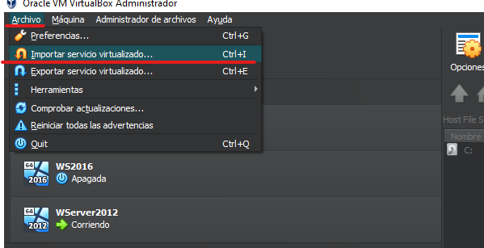
Después seleccionar donde vamos a el archivo OVA y la ubicación
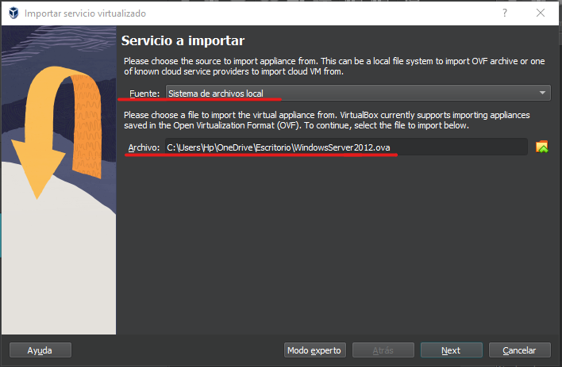
Y por último configurar las preferencias de la maquina (Memoria RAM, almacenamiento, Nombre, CPU etc.…), tras configurar lo necesario seleccionamos terminar y listo.
